ПАМЯТКА  ПАМЯТКА ИССЛЕДОВАТЕЛЯ | МБОУ ТЮЛЬКОВСКАЯ СРЕДНЯЯ ОБЩЕОБРАЗОВАТЕЛЬНАЯ ШКОЛА  16 ИЮНЯ 2022 Г  ОБРАЗОВАТЕЛЬНЫЙ МОДУЛЬ ПРОФОРИЕНТАЦИОННОЙ НАПРАВЛЕННОСТИ  «ТОЧКА РОСТА НА ПЛЕНЭРЕ»  ДНЕВНИК  ЮНОГо почвоведа  ФИО  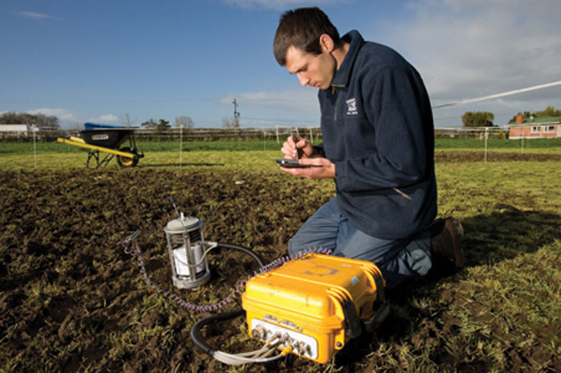  с. Тюльково – 2022 г

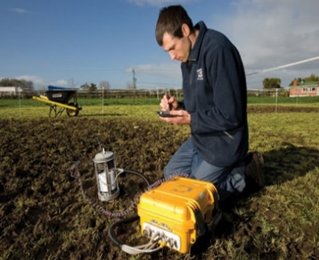  «…Мы очень поверхностно знакомы с естественными богатствами России, особенно с ее почвами…Являясь обладателями лучших  почв в мире, мы оказались ныне в самом тяжелом положении и вынуждены признать факт печального современного состояния сельского  хозяйства…»  В. В. Докучаев. 1895г  Почвовед – специалист, занимающийся изучением почвенного покрова Земли.  Деятельность специалиста направлена на проведение исследований почв и почвенного покрова;  - составление почвенных, агрохимических, экологических карт, картограмм и картосхем различных масштабов; изучение элементного и вещественного состава, физических, химических, биологических свойств почв с целью управления почвенными процессами и рационального использования почвенных ресурсов; проведение почвенно-экологического мониторинга и почвенно-экологической экспертизы, разработку теории генезиса, эволюции почв и почвенных классификаций, разработку и участие в проектировании почвозащитных и мелиоративных мероприятий, разработку теории и обоснование практических приемов использования минеральных и органических удобрений, изучение биосферных функций почвенного покрова, разработку методов и стандартов на методы исследования и анализа почв;  Трудовая деятельность почвоведа проходит в поле.  Почвовед обязан знать: анатомию, морфологию, систематику, закономерность происхождения, изменения растений и формирования урожая; физиологические процессы в растительном организме, их зависимость от внешних условий и значение для продукционного процесса;  биологию микроорганизмов, превращение микроорганизмами различных соединений; экологически безопасные технологии возделывания сельскохозяйственных культур; погодные и климатические факторы, оказывающие влияние на сельскохозяйственное производство;  происхождение, состав и свойства основных типов почв и воспроизводство их плодородия; физико-химическую и биологическую характеристики почв региона, строение и состав почв;  У почвоведа должны быть развиты следующие качества : любовь к природе, склонность к естественным наукам и исследованиям, аккуратность, наблюдательность, усидчивость. | СПРАВОЧНЫЕ ДАННЫЕ  ДЛЯ ИССЛЕДОВАНИЙ АГРОБИОЛОГА  Почва - природное тело, формирующееся в результате преобразования поверхностных слоёв суши Земли при совместном воздействии факторов почвообразования.  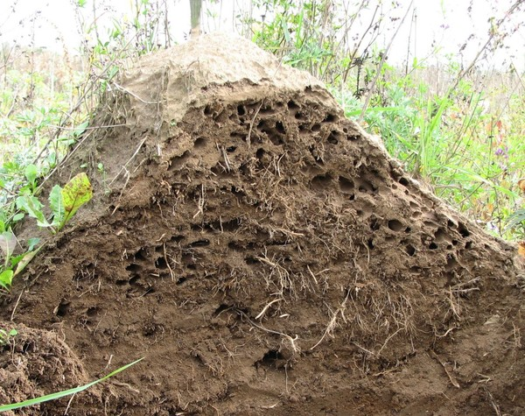  РИС.1 Кочка  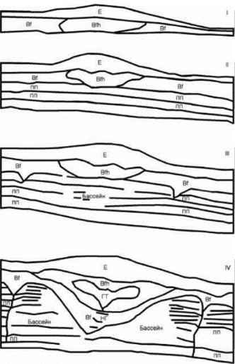  РИС. 2 Развитие кочки
4. Сформулируйте выводы (не менее 5 предложений):  Выводы: _________________________________  __________________________________________________________________________________________________________________________________________________________________________________________________________________________________________________________________________________________________  5.Гипотеза подтвердилась.  ________________________ | ПОЛУЧИТЬ ПРОФЕССИЮ В КРАСНОРЯСКОМ КРАЕ МОЖНО В:  Красноярском государственном аграрном университете  660049, г.Красноярск, пр.Мира 90, тел:+7(391)2273609, факс:2270534,  e-mail:info@kgau.ru  Факультет: Агрохимия и агропочвоведение  ЕГЭ: русский, биология, математика/химия

ЛАБОРАТОРИЯ БИОЛОГИЯ  Тема практического занятия  «Составная часть рельефа: кочка»  ПРОБЛЕМА:  Объясните появление кочек на поверхности земли?  На какой части рельефа появляются кочки?  Что способствует появлению кочек?  ГИПОТЕЗА: Если мы изучим строение кочки, мы узнаем причины ее появления.  Можно предположить, что кочки являются местом обитания муравьев.  ________________________________________________________  Цель: узнать причины появления кочки  Задачи: __изучить внешнее и внутреннее строение кочки____________________________________________  _изучить растительный состав внутреннего строения кочки;____________________________________________________  Приспособление обитателей кочки к жизни в ней_____________________________________________________  _____________________________________________________  _____________________________________________________  _____________________________________________________  _____________________________________________________  _____________________________________________________  Объект исследования:____ _______________________________  _______________________________________________________  Предмет исследования:_________________________________ ________________________________________________________ | Исследование:  - произвести замеры кочки с помощью портновской ленты: диаметр, высоту.  - Изучить строение кочки на продольном и поперечном разрезах.  - Собрать растения, обитающие на поверхности кочки.  - Если в кочке будут обнаружены обитатели, собрать их в пробирку с пробкой.  - Усыпить обитателей с помощью жидкости для снятия лака.  - Определить тип обитателей с помощью определителя насекомых.  - Определить вес кочки.  - Посчитать количество насекомых в определенной массе почвы.  - Определить количество обитателей.  - С помощью подручных средств выбрать эффективное средство для борьбы с муравьями.  Данные занести в таблицу  № п/п Измеряемые величины Размер в сантиметрах  1 Диаметр кочки  2 Высота  3 Наличие насекомых (подчеркнуть нужный знак) + -

